Referat styremøte i sk1911 den 15.12 2014
Til stede: Anders, Geir, Helge, Per, Johs og Harald
- Referat fra forrige møte godkjent.
- Økonomi.
Kasserer orienterte om at beholdning på klubbens konti i løpet av året har økt med vel 70.000. Dette skyldes i stor grad de vellykkede arrangementene NM for Lag og båtsjakk. I tillegg er det noe økning i medlemstallet og mindre utestående kontingentkrav.
På NSF`s kongress ble det vedtatt å øke kontingenten for 2015 i størrelsesorden 10 %. 1911 øker sine kontingenter i tråd med økningen. Kontingentsatser for 2015 i SK1911 blir:
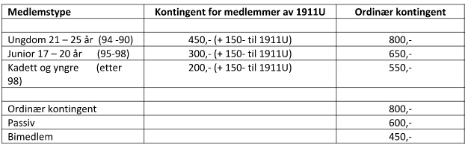
I øyeblikket har SK1911 94 innmeldte medlemmer. I tillegg var det noen potensielle medlemmer som ikke er innmeldt på ordinært skjema og dermed ikke fanget opp. Status på disse avklares snarest.
Grunnet uheldige omstendigheter ble kontingent til frivillighetsregisteret ikke betalt i 2014. Det medførte at SK1911 ble strøket som mottaker av grasrotmidler i 2014. Konsekvensen var at klubben gikk glipp av en inntekt i størrelsesorden 5000 kroner. For 2015 blir klubben gjeninnmeldt.
Lag-NM var en arrangementsmessig og økonomisk suksess. Endelig regnskap er ikke oppgjort, men det bør ligge i størrelsesorden 45-50 tusen. Baksiden var at et fåtall av klubbens medlemmer jobbet ekstremt mye både før, under og etter arrangementet. Det ble før mesterskapet beregnet 30 lag, men det ble totalt godt over 50. Noen lag kommenterte at vi kunne hatt flere turneringsledere og større lokaler med mer lufting.
- Klubbsaker.
Det er økende antall medlemmer i klubben, og bra aktivitet. Det ble diskutert om flytting kunne bli aktuelt, men det ble konkludert at i øyeblikket er det ikke behov for å se etter alternative lokaler.
Utkast til terminliste ble distribuert. Dersom ingen har alvorlige innvendinger innen 17. desember ansees terminlisten som vedtatt.
I seriesjakken deltar 1911 med 5 lag.
- Arrangement
Det ble vedtatt å forsøke å arrangere båtsjakk også i 2015. 28-30 mai pekte seg ut som mest naturlig. Geir og Harald fikk fornyet tillit til å arrangere i 2015.
- Nettsidene
Per og Johs finner tid for å se på innhold og korrigere utdatert informasjon.
Teknisk løsning ble utsatt.
- Eventuelt
Det tas sikte på flere Styremøter enn tilfellet har vært de seneste årene.
Neste møte 3. mars 2015.
Referent: Harald

